Znam Szczeciński Park Krajobrazowy „Puszcza Bukowa”
Finał XXII edycji - 16. 11. 2016 roku

_{Imię}…………………………………
_{Nazwisko}………………………..........
_{Szkoła}………………………………..

- Połącz sposób oznakowania leśnego ze znaczeniem

Żółta przerywana linia Rezerwat

Zielona linia Drzewostan nasienny gospodarczy

Kropka Drzewostan nasienny wyłączony

Żółta ciągła linia Drzewo przeznaczone do wycinki

- Która polana nie znajduje się na terenie Szczecińskiego Parku Krajobrazowego „Puszcza Bukowa”?

- Kołowska
- Dobropolska
- Binowska
- Kołbacka

- Co upamiętnia pomnik wybudowany w latach 30. kilkaset metrów od Bukowca?

- katastrofę lotniczą
- zalanie kopalni kredy
- zabójstwo leśniczego
- zabójstwo trzech kupców

- Gdzie nie znajdowała się siedziba administracji Szczecińskiego Parku Krajobrazowego?

- w Szczecinie
- w Ustowie
- w Binowie
- w Gryfinie

- Co łączyło przed wojną Szczecin, Stare Czarnowo, Kołbacz i Glinną?

- pierwsza na Pomorzu sieć elektryczna
- linia kolejowa
- pierwsza na Pomorzu droga o nawierzchni asfaltowej
- nic nie łączyło tych miejscowości – uniemożliwiał to gęsty las

- Zgniły Grzyb to:

- obiekt mykologiczny znajdujący się w rezerwacie Osetno
- jezioro, w pobliżu którego znajdują się zabytkowe grodziska
- charakterystyczne mokradło porośnięte chronionymi grzybami
- miejsce wyrzutu wód bogatych w siarkę (stąd o charakterystycznym zgniłym zapachu)

- Wskaż prawdziwe zdanie:

- nazwa rezerwatu Kołowskie Parowy pochodzi od znajdujących się tam wąwozów lessowych, które wiodą do wsi Kołowo
- w rezerwacie Bukowe Zdroje chronione są stanowiska cisa, znajdujące się w okolicach osiedla Bukowego (stąd nazwa)
- w rezerwacie Osetno ochronie podlegają grzyby więc nie występuje tam zjawisko mikoryzy (brak tam drzew)
- w rezerwacie Buczynowe Wąwozy znajdują się płaty kwaśnej buczyny

- Która z poniższych nazw obiektów znajdujących się w Szczecińskim Parku Krajobrazowym dotyczy zwierzęcia, którego nie spotkamy w parku?

- Lisica
- Jelonki
- Niedźwiedzianka
- Wężówka

- Która z nazw nie określa jeziora położonego w pobliżu wsi Binowo?

- Szlamy
- Piasecznik
- Muły
- Błotne

- Gdzie w Szczecińskim Parku Krajobrazowym znajduje się Radiowo-Telewizyjne Centrum Nadawcze?

- nigdzie, taki obiekt jest ulokowany w ośrodku telewizyjnym w Szczecinie
- na Bukowcu
- na wzgórzu Słup
- na Lisicy

- Sprawdź prawdziwość twierdzeń o ciekach wodnych Parku – dopisz P jeśli jest prawdziwe, bądź F jeśli jest fałszywe:

- Rudzianka spływa z południa na północ …
- Chojnówka, za pośrednictwem Cegielinki uchodzi do Regalicy …
- Krzekna przyjmuje wody Dobropolskiego Potoku i Kanału Glinna …
- Śmierdnicki Potok uchodzi do Płoni …

- Z której z poniższych skał nie są zbudowane głazy narzutowe znajdujące się w Parku?

- gnejs
- granit
- marmur
- bazalt

- Które z poniżej wymienionych gatunków występujących na terenie Polski są gatunkami inwazyjnymi.

- robinia akacjowa, konwalia majowa, jenot, żółw czerwonolicy
- jenot, barszcz Sosnowskiego, robinia akacjowa, renifer
- barszcz Sosnowskiego, jenot, żółw czerwonolicy, robinia akacjowa
- dzik europejski, jeleń europejski, lis pospolity, konwalia majowa

- Które z przedstawionych poniżej gatunków zamieszkują podszyt?

- 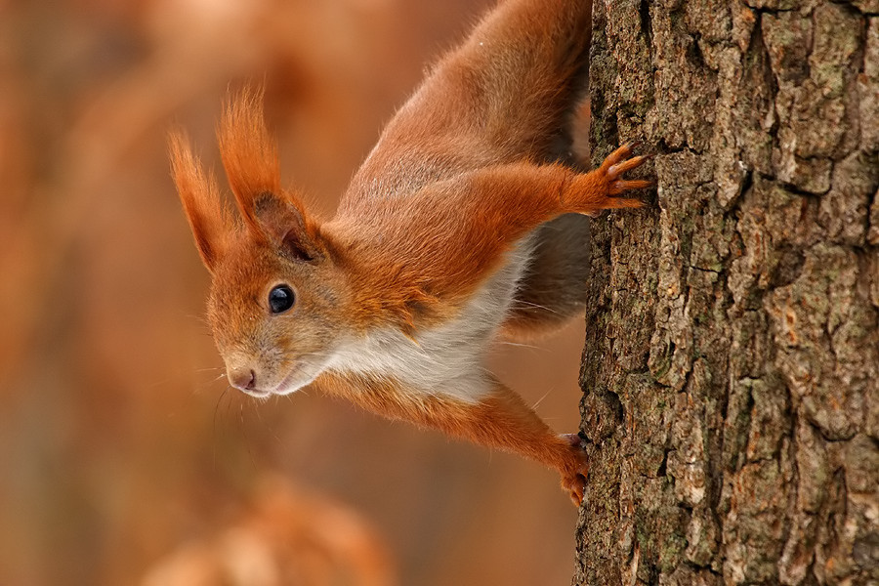 c) 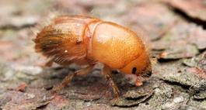

- 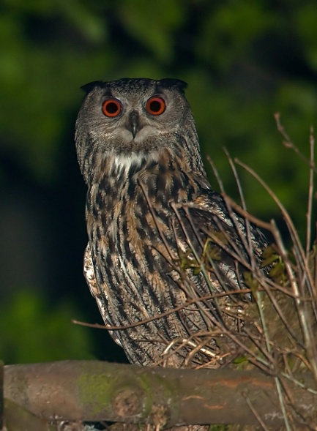 d) 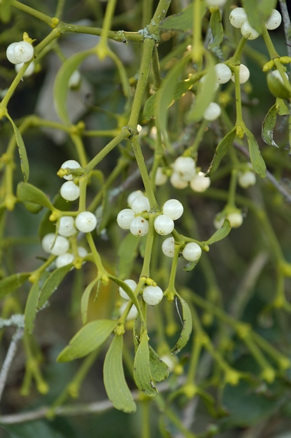

- Które z PK położonych na terenie województwa zachodniopomorskiego, są w całości zarządzane przez Zespół Parków Krajobrazowych Województwa Zachodniopomorskiego?

- Park Krajobrazowy „Ujście Warty”
- Park Krajobrazowy Dolina Dolnej Odry
- Drawski Park Krajobrazowy
- Barlinecko – Gorzowski Park Krajobrazowy

- Ekosystem jest to:

- dynamiczny układ ekologiczny, na który składa się zespół organizmów połączonych relacja mi troficznymi wraz z zajmowanym przez nie środowiskiem
- zespół czynników abiotycznych (klimatyczno-glebowych), niezależnych od biocenozy, które panują w określonym miejscu, działających na rozwój poszczególnych organizmów, ich populacje lub całą biocenozę.
- zespół organizmów roślinnych, zwierzęcych i mikroorganizmów danego środowiska należących do różnych gatunków, ale powiązanych ze sobą różnorodnymi czynnikami ekologicznymi i zależnościami pokarmowymi, tworzących całość
- nauka o strukturze i funkcjonowaniu przyrody, zajmująca się badaniem oddziaływań pomiędzy organizmami a ich środowiskiem oraz wzajemnie między tymi organizmami

- Które z poniżej wymienionych gatunków bytują zarówno w ekosystemie leśnym i łąkowym?

- bocian biały
- sarna
- omułek
- bocian czarny

- „Zrównoważony rozwój” na terenie parków krajobrazowych oznacza:

- wyłączenie obszaru spoza gospodarki i użytkowania;
- rozsądne gospodarowanie zasobami przyrodniczymi w warunkach użytkowania gospodarczego;
- specjalne prace badawcze odbywające się na terenie chronionym.

- Rozszyfruj skrót LKP:
……………………………………………………………………………

- Zjawisko samoistnego powstawania młodego pokolenia drzew pod okapem drzewostanu lub w jego sąsiedztwie to:

- monokultura leśna;
- odnowienie naturalne;
- odnowienie sztuczne.

- Żółte opaski o szerokości około 10 cm namalowane na pniach drzew oznaczają granice:
a) rezerwatów;
b) drzewostanów nasiennych;
c) źródlisk.

22. Harwester to:
a) nowoczesna maszyna leśna ścinkowo-okrzesująco-przeżynająca;
b) przyrząd podobny do młotka służący do odbijania na drewnie znaku;
c) bardzo gwałtowny, szybko rozprzestrzeniający się pożar w lesie.

- Lis, Jeleń, Czajka, Sobol – to nazwy gatunków zwierząt z którymi wiążą się nazwy jakich elementów środowiska Szczecińskiego Parku Krajobrazowego?

- zbiorników wodnych
- dolin
- wzgórz
- źródeł

- Nazwie którego ze znaków Zodiaku odpowiada jedno ze wzgórz znajdujące się na terenie Szczecińskiego Parku Krajobrazowego?

a) Koziorożec
b) Baran
c) Wodnik
d) Lew

- Stanisław Groński, patron Głazu Grońskiego był:

a) Leśniczym ze Śmierdnicy zasłużonym dla lasów Szczecińskiego Parku Krajobrazowego
b) Naukowcem prowadzącym w Puszczy Bukowej doświadczalne plantacje drzew
c) Pionierem krajoznawstwa na Pomorzu, członkiem Polskiego Towarzystwa Historycznego
d) Pionierem krajoznawstwa na Pomorzu, alpinistą

